

**Исатай ауданы бойынша 2018-2019 жылдарға арналған жайылымдарды басқару және оларды пайдалану жөніндегі жоспарын бекіту туралы**

Мерзімі біткен

Атырау облысы Исатай ауданы мәслихатының 2017 жылғы 14 желтоқсандағы № 121-VI шешімі. Атырау облысының Әділет департаментінде 2018 жылғы 9 қаңтарда № 4036 болып тіркелді. Мерзімі өткендіктен қолданыс тоқтатылды

      Қазақстан Республикасының 2001 жылғы 23 қаңтардағы "Қазақстан Республикасындағы жергілікті мемлекеттік басқару және өзін-өзі басқару туралы" және Қазақстан Республикасының 2017 жылғы 20 ақпандағы "Жайылымдар туралы" Заңдарына сәйкес, аудандық мәслихат ШЕШІМ ҚАБЫЛДАДЫ:

      1. Осы шешімнің қосымшасына сәйкес Исатай ауданы бойынша 2018-2019 жылдарға арналған жайылымдарды басқару және оларды пайдаланужөніндегі жоспары бекітілсін.

      2. Осы шешімнің орындалуына бақылау жасау аудандық мәслихаттың бюджет, қаржы, экономика, кәсіпкерлікті дамыту, аграрлық мәселелер және экология жөніндегі тұрақты комиссиясына (А. Рахметов) жүктелсін.

      3. Осы шешім әділет органдарында мемлекеттік тіркелген күннен бастап күшіне енеді, ол алғашқы ресми жарияланған күнінен кейін күнтізбелік он күн өткен соң қолданысқа енгізіледі.

|  |  |
| --- | --- |
| *Аудандық мәслихаттың кезекті*  *ХVIIІ сессиясының төрағасы* | *М. Жиенғазиев* |
| *Аудандық мәслихат хатшысы* | *Н. Мұханбеталиев* |

|  |  |
| --- | --- |
|  | Исатай аудандық мәслихатының 2017 жылғы 14 желтоқсандағы № 121-VI шешімімен бекітілген Исатай аудандық мәслихатының 2017 жылғы 14 желтоқсандағы № 121-VI шешіміне қосымша |

**Исатай ауданының жайылымдарды басқару және оларды пайдалану жөніндегі 2018-2019 жылдарға арналған ЖОСПАРЫ**

      Аққыстау ауылы, 2017 жыл

**Исатай ауданының жайылымдарды басқару және оларды пайдалану жөніндегі 2018-2019 жылдарға арналған жоспар**

      Осы Исатай ауданының жайылымдарды басқару және оларды пайдалану жөніндегі 2018-2019 жылдарға арналған жоспар (бұдан әрі - Жоспар) Қазақстан Республикасының 2017 жылғы 20 ақпандағы "Жайылымдар туралы", 2001 жылғы 23 қаңтардағы "Қазақстан Республикасындағы жергілікті мемлекеттік басқару және өзін-өзі басқару туралы" Заңдарына, Қазақстан Республикасы Премьер-Министрінің орынбасары – Қазақстан Республикасы Ауыл шаруашылығы министрінің 2017 жылғы 24 сәуірдегі № 173 "Жайылымдарды ұтымды пайдалану қағидаларын бекіту туралы" бұйрығына (нормативтік құқықытық актілердің мемлекеттік тіркеу тізілімінде № 15090 тіркелген), Қазақстан Республикасы Ауыл шаруашылығы министрінің 2015 жылғы 14 сәуірдегі № 3-3/332 "Жайылымдардың жалпы алаңына түсетін жүктеменің шекті рұқсат етілетін нормасын бекіту туралы" (нормативтік құқықытық актілердің мемлекеттік тіркеу тізілімінде № 11064 тіркелген) бұйрығына сәйкес әзірленді.

      Жоспар жайылымдарды ұтымды пайдалану, жемшөпке қажеттілікті тұрақты қамтамасыз ету және жайылымдардың тозу процестерін болғызбау мақсатында қабылданады.

      Жоспар мазмұны:

      1) Құқық белгілейтін құжаттар негізінде жер санаттары, жер учаскелерінің меншік иелері және жер пайдаланушылар бөлінісінде әкімшілік-аумақтық бірлік аумағында жайылымдардың орналасу, жайылым айналымдарының қолайлы, жайылым пайдаланушылардың су тұтыну нормасына сәйкес жасалған су көздерiне (көлдерге, өзендерге, тоғандарға, апандарға, суару немесе суландыру каналдарына, құбырлы немесе шахталы құдықтарға) қол жеткізу схемасы, осы Жоспардың 1 қосымшасына сәйкес;

      2) Жайылымдардың, оның ішінде маусымдық жайылымдардың сыртқы және ішкі шекаралары мен алаңдары, жайылымдық инфрақұрылым объектілері белгіленген картасы, осы Жоспардың 2 қосымшасына сәйкес;

      3) Ауылдық округтерде жайылым пайдаланудағы мал суаруға пайдаланатын су көздерінің кестесі, осы Жоспардың 3 қосымшасына сәйкес;

      4) Ауылдық округтердегі мал бастары бойынша кестесі, осы Жоспардың 4 қосымшасына сәйкес;

      5) Ауыл шаруашылығы жануарларын жаюдың және айдаудың маусымдық маршруттарын белгілейтін жайылымдарды пайдалану жөніндегі күнтізбелік графигі, осы Жоспардың 5 қосымшасына сәйкес;

      Жоспар жайылымдарды геоботаникалық зерттеп-қараудың жай-күйі туралы мәліметтер, ветеринариялық-санитариялық объектілер туралы мәліметтер, иелерін-жайылым пайдаланушыларды, жеке және (немесе) заңды тұлғаларды көрсете отырып, ауыл шаруашылығы жануарлары мал басының саны туралы деректер, ауыл шаруашылығы жануарларының түрлері мен жыныстық жас топтары бойынша қалыптастырылған үйірлердің, отарлардың, табындардың саны туралы деректер, шалғайдағы жайылымдарда жаю үшін ауыл шаруашылығы жануарларының мал басын қалыптастыру туралы мәліметтер, екпе және аридтік жайылымдарда ауыл шаруашылығы жануарларын жаю ерекшеліктері, малды айдап өтуге арналған сервитуттар туралы мәліметтер, мемлекеттік органдар, жеке және (немесе) заңды тұлғалар берген өзге де деректер ескеріле отырып қабылданды.

      Әкімшілік-аумақтық бөлініс бойынша Исатай ауданында 7 ауылдық округ орналасқан.

      Исатай ауданының жалпы көлемі 1 469 547 гектар, оның ішінде жайылымдық жерлер – 1 224 871 гектар.

      Санаттар бойынша жерлер бөлінісі:

      ауыл шаруашылығы мақсатындағы жерлер – 108 047 гектар;

      елді мекен жерлері – 539 143 гектар;

      өнеркәсiп, көлiк, байланыс, ғарыш қызметі, қорғаныс, ұлттық қауіпсіздік мұқтажына арналған жерлер және ауыл шаруашылығына арналмаған өзге де жерлер – 11 183 гектар;

      Босалқы жер – 813 178 гектар.

      Ауданның өсімдік жамылғысы әртүрлі, шамамен қоса алғанда 124 түрлері. Олардың ішінде ең көп тараған түрі ақ жусанды-бетегелілер және ақ жусанды-шөл еркекшөбі.

      Топырағы ашық-құба, оңтүстікте құмды және сортаң топырақты жерлер кездеседі. Топырақтың құнарлы қабаттың қалыңдығы 40-50 сантиметр.

      Ауылдық округтерде 7 мал дәрігерлік пункті, 2 қолдан ұрықтандыру пункті бар.

      Қазіргі уақытта Исатай ауданында мүйізді ірі қара 20437 бас, ұсақ мүйізді мал 38706 бас, 17094 бас жылқы, 7973 бас түйе саналады.

|  |  |
| --- | --- |
|  | Исатай ауданының жайылымдарды  басқару және оларды пайдалану   жөніндегі 2018-2019 жылдарға   арналған Жоспарға 1 қосымша |

**Құқық белгілейтін құжаттар негізінде жер санаттары, жер учаскелерінің меншік иелері және жер пайдаланушылар бөлінісінде әкімшілік-аумақтық бірлік аумағында жайылымдардың орналасу, жайылым айналымдарының қолайлы, жайылым пайдаланушылардың су тұтыну нормасына сәйкес жасалған су көздерiне (көлдерге, өзендерге, тоғандарға, апандарға, суару немесе суландыру каналдарына, құбырлы немесе шахталы құдықтарға) қол жеткізу схемасы**

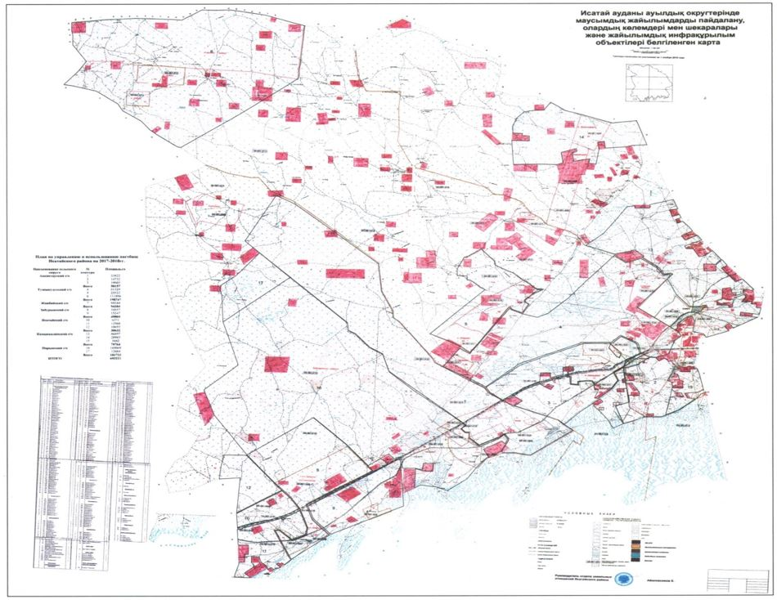

|  |  |
| --- | --- |
|  | Исатай ауданының жайылымдарды  басқару және оларды пайдалану   жөніндегі 2018-2019 жылдарға   арналған Жоспарға 2 қосымша |

**Жайылымдардың, оның ішінде маусымдық жайылымдардың сыртқы және ішкі шекаралары мен алаңдары, жайылымдық инфрақұрылым объектілері белгіленген картасы**

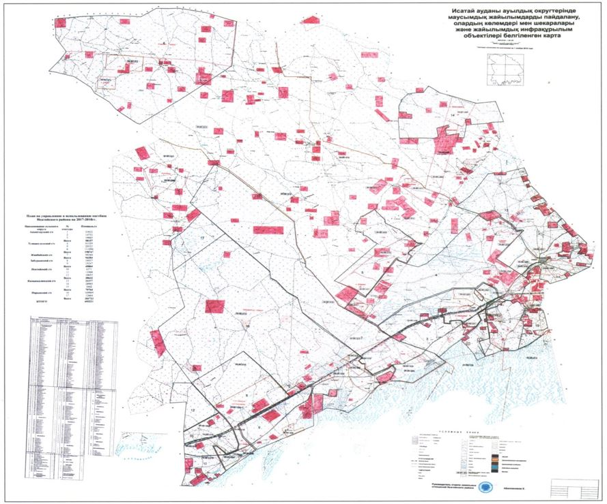

|  |  |
| --- | --- |
|  | Исатай ауданының жайылымдарды  басқару және оларды пайдалану   жөніндегі 2018-2019 жылдарға   арналған Жоспарға 3 қосымша |

**Ауылдық округтерде жайылым пайдаланудағы мал суаруға пайдаланатын су көздерінің кестесі**

|  |  |  |  |  |  |  |  |  |  |  |
| --- | --- | --- | --- | --- | --- | --- | --- | --- | --- | --- |
| № | Ауыл­дық округ­тер | Жер бе­т­ін­де­гі ашық су көз­де­рі | Оның | | Жер асты суы (фонтан) | Оның | | құ­дық­тар | Оның | |
| саны | Жай­ы­лым қамтылуы, гек­тар | саны | Жай­ы­лым қам­ты­луы, гек­тар | саны | Жай­ы­лым қам­ты­луы, гек­тар |
| 1 | Аққыстау ауылдық округі | Нарын каналы | 1 | Жай­лым­ға жа­қын ор­на­лас­қан | - | - | - | - | - | - |
| 2 | Тұщықұдық ауылдық округі | Бақсай каналы | 2 |  |  |  |  |  |  |  |
| 3 | Жанбай ауылдық округі | Ақ­бас ка­на­лы | 1 | - | - | - | - | - | - | - |
| 4 | Қамысқала ауылдық округі | Бақсай каналы | 1 |  | - |  |  |  |  |  |
| 5 | Исатай ауылдық округі | Забурын- Ковяково | 1 |  | - | - | - |  |  |  |
| 6 | Забурын ауылдық округі | Забурын- Ковяково | 1 |  |  |  |  |  |  |  |
| 7 | Нарын ауылдық округі | Ақбас каналы | 1 | - | - | - | - | - | - | - |
|  | Барлығы |  | 1 |  |  |  |  |  |  |  |

|  |  |
| --- | --- |
|  | Исатай ауданының жайылымдарды  басқару және оларды пайдалану   жөніндегі 2018-2019 жылдарға   арналған Жоспарға 4 қосымша |

**Ауылдық округтердегі мал бастары бойынша кестесі**

|  |  |  |  |  |  |  |  |  |  |
| --- | --- | --- | --- | --- | --- | --- | --- | --- | --- |
| № | Ауыл­дық округ­тер | Мүй­із­ді ірі қа­ра | Оның ішін­де ша­руа қо­жа­лық | Ұсақ қара мал | Оның ішін­де Ша­руа Қо­жа­лық | Жылқы | Оның ішінде  шаруа  қожалық | Түйе | Оның ішінде шаруа қожалық |
| 1 | Аққыстау ауылдық округі | 1241 | 26 | 1629 | 24 | 2451 | 18 | 672 | 15 |
| 2 | Тұщықұдық ауылдық округі | 6431 | 83 | 12943 | 78 | 5626 | 81 | 2453 | 62 |
| 3 | Жанбай ауылдық округі | 3267 | 3 | 4086 | 2 | 2205 | 10 | 1150 | 5 |
| 4 | Қамысқала ауылдық округі | 3363 | 66 | 4495 | 56 | 2765 | 45 | 1052 | 39 |
| 5 | Исатай ауылдық округі | 927 | 16 | 3058 | 15 | 216 | 9 | 558 | 8 |
| 6 | Забурын ауылдық округі | 3387 | 3 | 9090 | 6 | 1898 | 5 | 1224 | 6 |
| 7 | Нарын ауылдық округі | 10006 | 17 | 4890 | 20 | 989 | 15 | 1212 | 12 |
|  | Барлығы | 28622 |  | 40191 |  | 16150 |  | 8321 |  |

|  |  |
| --- | --- |
|  | Исатай ауданының жайылымдарды  басқару және оларды пайдалану   жөніндегі 2018-2019 жылдарға   арналған Жоспарға 5 қосымша |

**Ауыл шаруашылығы жануарларын жаюдың және айдаудың маусымдық маршруттарын белгілейтін жайылымдарды пайдалану жөніндегі күнтізбелік графигі**

|  |  |  |  |  |
| --- | --- | --- | --- | --- |
| Р/с | Ауылдық округі | Шалғай жайылымға малдардың айдап шығарылу мерзімі | Шалғай жайылымнан малдардың қайтарылу мерзімі | Ескерту |
| 1 | Аққыстау ауылдық округі | сәуір  1 жартысы | қазан  2 онкүндігі |  |
| 2 | Тұщықұдық ауылдық округі | сәуір  1 жартысы | қазан  2 онкүндігі |  |
| 3 | Жанбай ауылдық округі | сәуір  1 жартысы | қазан  2 онкүндігі |  |
| 4 | Қамысқала ауылдық округі | сәуір  1 жартысы | қазан  2 онкүндігі |  |
| 5 | Исатай ауылдық округі | сәуір  1 жартысы | қазан  2 онкүндігі |  |
| 6 | Забурын ауылдық округі | сәуір  1 жартысы | қазан  2 онкүндігі |  |
| 7 | Нарын ауылдық округі | сәуір  1 жартысы | қазан  2 онкүндігі |  |

© 2012. Қазақстан Республикасы Әділет министрлігінің «Қазақстан Республикасының Заңнама және құқықтық ақпарат институты» ШЖҚ РМК